МИНОБРНАУКИ РОССИИ

ФЕДЕРАЛЬНОЕ ГОСУДАРСТВЕННОЕ БЮДЖЕТНОЕ ОБРАЗОВАТЕЛЬНОЕ

УЧРЕЖДЕНИЕ ВЫСШЕГО ОБРАЗОВАНИЯ

«ВОРОНЕЖСКИЙ ГОСУДАРСТВЕННЫЙ УНИВЕРСИТЕТ»

(ФГБОУ ВО «ВГУ»)

Факультет Компьютерных наук

Кафедра программирования и информационных технологий

Техническое задание

на разработку веб-приложения

«Корпоративный сайт IT компании Lunaris»

Исполнители

______________ Д.В. Сурков

______________ Е.С. Лямкин

______________ Е.О. Затворницкая

Заказчик

______________ В.С. Тарасов

Воронеж 2024

**Оглавление**

Терминология 4

1 Общие сведения 6

1.1 Наименование сайта 6

1.2 Заказчик и исполнитель 6

1.3 Перечень документов, на основании которых создается сайт 6

1.4 Состав и содержание работ по созданию системы 7

1.5 Порядок контроля и приемки работ по созданию сайта 7

1.6 Назначение и цели создания 8

2 Требования к сайту 9

2.1 Требования к программному обеспечению сайта 9

2.2 Общие требования к оформлению и верстке страниц 9

2.3 Требования к численности и квалификации персонала 10

2.4 Требования к системе администрирования 10

2.5 Требования к использованию данных 10

2.6 Требования к защите информации 10

3 Языковые версии сайта 11

4 Группы пользователей 12

4.1 Неавторизированный пользователь 12

4.2 Авторизованный пользователь 12

4.3 Администратор 12

5 Дизайн сайта 13

6 Структура сайта 14

7 Навигация по сайту 16

7.1 Основное навигационное меню 16

8 Описание страниц сайта 17

8.1 Динамические страницы сайта 17

8.1.1.1. Редактировать данные пользователя 17

8.1.1.2. Мои мероприятия 18

8.1.1.3. Мои заказы 18

8.1.2.1. Корпоративный сайт 19

8.1.2.2. Интернет-магазин 19

8.1.2.3. Лэндинг 20

8.1.3.1. Страница О нас 21

8.1.3.2. Сотрудники 21

8.1.3.3. Вакансии 22

8.1.4.1. Наши награды 22

8.1.4.2. Наши работы 22

8.2 Статические страницы сайта 24

9 Функциональность сайта 25

10 Контент и наполнение сайта 26

11 Формат предоставления материалов для сайта 27

12 Порядок контроля и приемки работ 28

**Приложение** 29

Терминология

**Frontend** – это разработка пользовательских функций и интерфейса. К ним относится всё, что пользователи видят на сайте или в приложении, и с чем можно взаимодействовать: картинки, выпадающие списки, меню, анимация, кнопки, чекбоксы, интерактивные элементы

**Backend** – это программно–аппаратная часть веб-приложения. Все, что работает на сервере, то есть “Не в браузере” или “на компьютере, присоединенном к сети (обычно к Интернету), который отвечает на сообщения от других компьютеров”

**HTML** – стандартизированный язык гипертекстовой разметки веб-страниц в браузере

**GitHub** – веб-сервис, который основан на системе Git. Социальная сеть для разработчиков, которая помогает вести коллективную разработку IT- проектов

**REST API** – стиль архитектуры программного обеспечения для построения масштабируемых веб-приложений

**Asana** – онлайн-система управления проектами

**Miro** – онлайн-платформа для командной работы

**CSS** – формальный язык описания внешнего вида веб-страницы, написанной с использованием языка разметки (HTML)

**HTML** – стандартизированный язык гипертекстовой разметки веб-страниц в браузере

**PostgreSQL** – реляционная база данных с открытым кодом, которая поддерживается в течение 30 лет разработки и является одной из наиболее известных среди всех существующих реляционных баз данных

**JavaScript –** язык программирования высокого уровня, который используется для написания frontend и backend частей сайтов, а также мобильных приложений

**ReactJS** – библиотека для создания пользовательских интерфейсов

**Фреймворк** – программное обеспечение, облегчающее разработку и объединение разных компонентов большого программного проекта

**Spring Boot** – это полезный проект, целью которого является упрощение создания приложений на основе Spring. Он позволяет наиболее простым способом создать web-приложение, требуя от разработчиков минимум усилий по его настройке и написанию программного кода

**Система управления базами данных (СУБД)** – это набор программ, которые управляют структурой базы данных и контролируют доступ к данным, хранящимся в базе данных

**Проект** – разрабатываемое веб-приложение

**Сайт (веб-приложение) –** интернет-ресурс, состоящий из одной, нескольких или множества виртуальных страниц. Клиент-серверное приложение, в котором клиент взаимодействует с веб-сервером при помощи браузера

1. Общие сведения
   1. Наименование сайта
      1. Полное наименование системы

Полное наименование: Корпоративный сайт IT компании Lunaris

* + 1. Краткое наименование системы

Условное обозначение сайта: Lunaris

* 1. Заказчик и исполнитель
     1. Заказчик

Заказчик: Старший Преподаватель Тарасов Вячеслав Сергеевич

Воронежский Государственный Университет, Факультет Компьютерных Наук, кафедра Программирования и Информационных Технологий.

* + 1. Исполнитель

Разработчик: 5 команда группы 5

Состав команды разработчика:

* Сурков Даниил Викторович - тимлид, PM, backend разработчик, тестировщик;
* Лямкин Егор Сергеевич – frontend разработчик, технический писатель, тестировщик;
* Затворницкая Екатерина Олеговна - дизайнер, бизнес аналитик.
  1. Перечень документов, на основании которых создается сайт

Разработка сайта основывается на следующих документах:

* комплекс стандартов на автоматизированные системы. Техническое задание на создание автоматизированных систем ГОСТ 34.602-89;
* федеральный закон “О коммерческой тайне” от 29.07.2004 N 98-ФЗ;
* федеральный закон «О персональных данных» от 27 июля 2006 года N 152-ФЗ;
* федеральный закон «Об информации, информационных технологиях и защите информации» от 27 июля 2006 года N 149-ФЗ.
  1. Состав и содержание работ по созданию системы

Стадии разработки включают в себя следующие этапы:

Стадия 1 (14.02.2024 – 13.03.2024):

* сбор необходимой информации, постановка целей, задач системы, которые в будущем должны быть реализованы;
* анализ предметной области, анализ конкурентов;
* построение модели программы, реализация диаграмм, определение связей между сущностями.

Стадия 2 (13.03.2024 – 01.04.2024):

* построение модели программы, описание спецификаций данных, определение связей между сущностями, разработка модели БД.

Стадия 3 (01.04.2024 – 10.06.2024):

* разработка рабочего проекта, состоящего из написания программного кода, отладки и корректировки кода программы;
* проведение тестирования программного обеспечения.
  1. Порядок контроля и приемки работ по созданию сайта

Предварительные отчёты по работе на время аттестаций:

* 1 аттестация (середина марта 2024) - создан репозиторий проекта на GitHub, распределены задачи проекта в таск-менеджере Asana, создан проект Miro с общей логикой системы, представлены промежуточные результаты по курсовому проекту и готовое техническое задание, записано видео с краткой информацией о проекте, ссылка на презентацию и реализованы диаграммы последовательности, прецедентов и состояний;
* 2 аттестация (конец апреля 2024) – написан программный код веб приложения, включающий в себя Frontend и Backend, реализован дизайн сайта, предоставлена информация по первому этапу проекта, реализована БД.
* 3 аттестация (середина июня 2024) - разработан курсовой проект, выполнены завершающие работы по доработке приложения, предоставлена готовая система.

Срок сдачи проекта – 10.06.2024.

* 1. Назначение и цели создания
     1. Назначение проекта

Создание веб-приложения IT компании с возможностью просмотра новостей компании, её мероприятий и работ, подачи заявки на выполнение предоставляемых компанией услуг по разработке, а также отслеживания состояния заявки

* + 1. Цели проекта

Создание системы, которая даст возможность пользователям:

* просматривать информацию о компании Lunarus;
* получать информацию о достижениях и работах компании;
* просмотреть доступные вакансии и откликнуться на них;
* получить информацию о проводимых компанией мероприятиях и записаться на участие в них;
* просмотреть каталог предоставляемых компанией услуг;
* оставить заявку на получение услуги;
* связаться с представителем компании посредством; предоставленных контактов;
* осуществлять редактирование данных своего аккаунта после авторизации или регистрации в системе.

1. Требования к сайту
   1. Требования к программному обеспечению сайта

Сайт должен иметь архитектуру, соответствующую модели Клиент-Серверного взаимодействия на основе REST API.

Для реализации серверной части сайта будут использоваться следующие средства:

* язык программирования Java;
* фреймворк Spring boot;
* СУБД PostgreSQL.

Для реализации клиентской части сайта будут использоваться следующие средства:

* язык гипертекстовой разметки HTML;
* формальный язык описания внешнего вида документа CSS;
* язык программирования JavaScript;
* фреймворк React.
  1. Общие требования к оформлению и верстке страниц

Сайт должен быть оформлен в одной цветовой палитре с использованием ограниченного набора шрифтов. У страниц сайта должен быть единый стиль. В оформлении приложения должно присутствовать разработанное название.

Необходимо корректное и одинаковое отображение страниц сайта в следующих браузерах:

* Google Chrome   122.0.6261.94 или новее;
* Yandex Browser 24.1.1.944 или новее;
* Mozilla Firefox, версия 115 и 115 ESR или новее;
* Microsoft Edge, версия 88.0.705.68 или новее.
  1. Требования к численности и квалификации персонала

Сайт должен иметь обслуживающий персонал, такой как:

* администратор, имеющий возможность добавлять мероприятия, редактировать новости, менять пароли аккаунтов пользователей и изменять статус пользовательских заказов.
  1. Требования к системе администрирования

С помощью системы администрирования администраторы могут добавлять мероприятия, редактировать новости, изменять статус пользовательских заказов, менять пароли аккаунтов пользователей.

* 1. Требования к использованию данных

На сайте, при добавлении администратором картинки на страницы сайта изображения будут в формате jpg размером до 5 Мбайт.

* 1. Требования к защите информации
* обеспечение авторизации и аутентификации пользователей;
* использование механизмов защиты от SQL-инъекций;
* использование протокола передачи данных HTTPS.

1. Языковые версии сайта

Сайт и его страницы должны быть реализованы с поддержкой русской языковой версии.

1. Группы пользователей

На сайте присутствуют следующие группы пользователей:

* неавторизованный пользователь – не зарегистрированный в системе или не прошедший авторизацию, пользователь;
* авторизованный пользователь – пользователь, прошедший авторизацию системы;
* администратор – авторизованный пользователь с возможностью редактирования данных системы.
  1. Неавторизированный пользователь

Имеет возможность просмотра всех страниц сайта.

* 1. Авторизованный пользователь

Его возможности такие же как у неавторизованного пользователя с добавлением следующих функций, таких как:

* создать заказ;
* отслеживать заказ в личном кабинете;
* записаться на мероприятие;
* отследить свои мероприятия.
  1. Администратор

Отдельный пользователь со своим логином и паролем.

В возможности администратора входит:

* редактирование новостей;
* редактирование мероприятий;
* редактирование данных пользователя;
* изменение статуса пользовательских заказов.

1. Дизайн сайта

Дизайн сайта должен соответствовать следующим критериям:

* в верхней части страницы должна быть шапка сайта;
* все элементы сайта должны быть четко видны в общей палитре страниц;
* сайт должен быть в одном стиле;
* все элементы управления сайтом должны быть заметны на общем фоне;
* все страницы сайта должны корректно отображаться на экранах;
* футер должен располагаться в нижней части.

1. Структура сайта

Web Сайт должен иметь следующие страницы:

* главная страница;
* страница «Услуги», содержит предоставляемые компанией услуги с их описанием;
* страница авторизации/регистрации;
* страница «Портфолио» содержит примеры работ;
* страница «О компании» отображает краткую информацию о компании, её клиентах и сотрудниках;
* страница «Контакты» отображает контактные данные компании;
* страница «Мероприятия» содержит список проводимых компанией мероприятий;
* страница «Редактировать личные данные» содержит форму для редактирования данных аккаунта пользователя;
* страница «Заказы» содержит информацию об оставленных пользователем заказах и их статусе;
* страница «Наши работы» отображает примеры работ, ранее выполненных компанией;
* страница «Награды» отображает грамоты, дипломы и прочие наградные бумаги компании и её сотрудников;
* страница «Сотрудники» отображает информацию о наиболее примечательных кадрах компании;
* страница «О нас» предоставляет краткую информацию о компании, а также о её партнёрах;
* страница «Вакансии» позволяет просмотреть список актуальных в компании вакансий и требования для потенциального сотрудника;
* «Корпоративный сайт» содержит форму позволяющую оставить заявку на разработку корпоративного сайта;
* страница «Интернет магазин» содержит форму позволяющую оставить заявку на разработку интернет-магазина;
* страница «Лэндинг» содержит форму позволяющую оставить заявку на разработку лэндинга.

1. Навигация по сайту
   1. Основное навигационное меню

Основное навигационное меню находится в верхней части главной страницы сайта. Переходить на другие страницы сайта можно с помощью кнопок.

Навигационное меню должно включать в себя:

* логотип сайта;
* кнопки перехода в другие разделы сайта;
* кнопку “ Вход/Регистрация” у незарегистрированного пользователя или выпадающее меню личного кабинета у зарегистрированного.

1. Описание страниц сайта
   1. Динамические страницы сайта
      1. Главная страница

Главная страница открывается по умолчанию при запуске сайта.

В шапке страницы находится логотип и навигационное меню сайта.

Главная страница содержит:

* информацию о предоставляемых услугах по разработке сайтов с возможностью перейти и изучить их глубже посредством нажатия на одну из них;
* новостной блок с возможностью просмотра новостей и перехода на страницы с ними;
* краткую статическую информацию о достоинствах и опыте компании;
* в правом верхнем углу у незарегистрированного пользователя отображается кнопка “ Вход/Регистрация. При нажатии на кнопку его перенаправляет на страницу авторизации;
* зарегистрированный пользователь вместо кнопки “Вход/Регистрация” имеет выпадающее меню личного кабинета, содержащее возможность перехода на страницы «Редактировать данные профиля", "Мои мероприятия" и "Мои заказы".
  + - 1. Редактировать данные пользователя

В шапке страницы есть кнопка назад, нажав на которую пользователь возвращается на предыдущую страницу. Страница доступна авторизованным пользователям после нажатия на кнопку «Редактировать личные данные» в выпадающем меню” Личный кабинет”.

На странице находятся:

* форма для редактирования данных пользователя, включающая поля изменения имени и электронной почты;
* кнопка "Сохранить изменения", позволяющая сохранить внесенные изменения в профиле;
* кнопка "Сохранить и выйти", возвращающая пользователя на главную.
  + - 1. Мои мероприятия

В шапке страницы есть кнопка назад, нажав на которую пользователь возвращается на предыдущую страницу.

Включает в себя:

* название мероприятия;
* время проведения;
* адрес мероприятия.
  + - 1. Мои заказы

В шапке страницы есть кнопка назад, нажав на которую пользователь возвращается на предыдущую страницу.

Доступна авторизованным пользователям после нажатия на кнопки “Мои заказы” в выпадающем меню личного кабинета. На странице находится информация об активных и неактивных заказах пользователя. Записи появляются если пользователь ранее создавал заказ.

* + 1. страница Услуги

В шапке страницы есть кнопка назад, нажав на которую пользователь возвращается на предыдущую страницу.

Содержит кликабельные блоки с видами услуг по созданию сайтов и их описанием, с возможностью выбрать один из них и перейти на интересующую страницу.

* + - 1. Корпоративный сайт

В шапке страницы есть кнопка назад, нажав на которую пользователь возвращается на предыдущую страницу.

Содержит предварительную информацию о стоимости работ и примеры их реализации, а также кнопку создания заказа, которая при нажатии переносит незарегистрированного пользователя на страницу авторизации. При нажатии уже зарегистрированным пользователем открывает окно создания заказа. В окне создания заказа зарегистрированный пользователь может подать заявку на разработку. Чтобы подать заявку, пользователь должен заполнить форму с обязательными для заполнения полями, такими как:

* электронная почта (данное поле по умолчанию содержит электронную почту, указанную в личном кабинете пользователя, но при необходимости может быть изменено им);
* Ф.И.О.;
* номер телефона;
* краткое описание заказа с возможностью прикрепления текстового документа.

После нажатия пользователем кнопки “Подать заявку” (при условии заполнения обязательных полей формы) пользователю будет показано всплывающее уведомления с текстом “Заявка принята к рассмотрению. Информация о статусе заявки будет доступна в вашем Личном кабинете”.

* + - 1. Интернет-магазин

В шапке страницы есть кнопка назад, нажав на которую пользователь возвращается на предыдущую страницу.

Содержит предварительную информацию о стоимости работ и примеры их реализации, а также кнопку создания заказа, которая при нажатии переносит незарегистрированного пользователя на страницу авторизации. При нажатии уже зарегистрированным пользователем открывает окно создания заказа. В окне создания заказа зарегистрированный пользователь может подать заявку на разработку. Чтобы подать заявку, пользователь должен заполнить форму с обязательными для заполнения полями, такими как:

* электронная почта (данное поле по умолчанию содержит электронную почту, указанную в личном кабинете пользователя, но при необходимости может быть изменено им);
* Ф.И.О.;
* номер телефона;
* краткое описание заказа с возможностью прикрепления текстового документа.

После нажатия пользователем кнопки “Подать заявку” (при условии заполнения обязательных полей формы) пользователю будет показано всплывающее уведомления с текстом “Заявка принята к рассмотрению. Информация о статусе заявки будет доступна в вашем Личном кабинете”.

* + - 1. Лэндинг

В шапке страницы есть кнопка назад, нажав на которую пользователь возвращается на предыдущую страницу.

Содержит предварительную информацию о стоимости работ и примеры их реализации, а также кнопку создания заказа, которая при нажатии переносит незарегистрированного пользователя на страницу авторизации. При нажатии уже зарегистрированным пользователем открывает окно создания заказа. В окне создания заказа зарегистрированный пользователь может подать заявку на разработку. Чтобы подать заявку, пользователь должен заполнить форму с обязательными для заполнения полями, такими как:

* электронная почта (данное поле по умолчанию содержит электронную почту, указанную в личном кабинете пользователя, но при необходимости может быть изменено им);
* Ф.И.О.;
* номер телефона;
* краткое описание заказа с возможностью прикрепления текстового документа.

После нажатия пользователем кнопки “Подать заявку” (при условии заполнения обязательных полей формы) пользователю будет показано всплывающее уведомления с текстом “Заявка принята к рассмотрению. Информация о статусе заявки будет доступна в вашем Личном кабинете”.

* + 1. Страница О компании

В шапке страницы есть кнопка назад, нажав на которую пользователь возвращается на предыдущую страницу.

Содержит кликабельные блоки позволяющие перейти на страницы с информацией о компании и ее сотрудниках.

* + - 1. Страница О нас

В шапке страницы есть кнопка назад, нажав на которую пользователь возвращается на предыдущую страницу.

Содержит статический текст с описанием деятельности компании и перечислением её наиболее примечательных клиентов.

* + - 1. Сотрудники

В шапке страницы есть кнопка назад, нажав на которую пользователь возвращается на предыдущую страницу.

На странице сотрудники размещены сведения о самых примечательных специалистах компании, а также кнопка “Вакансии”, перенаправляющая пользователя на соответствующую страницу.

* + - 1. Вакансии

В шапке страницы есть кнопка назад, нажав на которую пользователь возвращается на предыдущую страницу.

Страница содержит сведения о доступных в компании вакансиях, предпочтительном опыте работы, условиях труда и прочую важную для потенциального кадра информацию. Также страница содержит данные контактного лица, с которым можно связаться по поводу трудоустройства.

* + 1. Портфолио

В шапке страницы есть кнопка назад, нажав на которую пользователь возвращается на предыдущую страницу.

На странице размещены кликабельные блоки позволяющие перейти на страницу “Наши награды” и страницу “Наши работы”.

* + - 1. Наши награды

На странице содержится галерея из картинок с грамотами, рекомендательными письмами и иными наградными документами, принадлежащими организации.

* + - 1. Наши работы

На странице содержится галерея предыдущих работ организации.

* + 1. Мероприятия

В шапке страницы есть кнопка назад, нажав на которую пользователь возвращается на предыдущую страницу.

Она содержит кликабельные поля с различными мероприятиями и их названием, и датой, по нажатию на которые выпадает окно с подробным описанием. В верхнем правом углу всплывающего окна есть кнопка закрыть окно. В нижней правой части выпадающего окна содержится кнопка “Хочу прийти”. При нажатии на кнопку незарегистрированным пользователем его перенаправляет на страницу с входом/регистрацией. При нажатии кнопки зарегистрированным пользователем появляется всплывающее уведомление “Вы зарегистрированы на мероприятие *Название и дата мероприятия*. Информация о времени и месте проведения мероприятия доступна во вкладке Личного кабинета “Мои мероприятия”.

* + 1. Авторизация

В шапке страницы есть кнопка назад, нажав на которую пользователь возвращается на предыдущую страницу.

Страница авторизации доступна неавторизованным пользователям после нажатия кнопки «Вход/Регистрация» в основном навигационном меню.

На странице находятся:

* некликабельный заголовок «Войти в Lunaris;
* форма для авторизации, содержащая в себе поля для ввода данных;
* кнопка входа «Войти»;
* некликабельная строка «У вас нет аккаунта?» со ссылкой на страницу регистрации «Зарегистрироваться», переносящая пользователя на страницу регистрации;
* строка “Забыли пароль? Напишите с привязанного к аккаунту почтового ящика нашему администратору *почта администратора*@mail.com (в теме письма необходимо указать «Смена пароля»)”.
  + 1. Регистрация

В шапке страницы есть кнопка назад, нажав на которую пользователь возвращается на предыдущую страницу.

Страница регистрации доступна неавторизованным пользователям после нажатия кнопки «Зарегистрироваться» на странице авторизации.

На странице находятся:

* некликабельный заголовок «Регистрация на Lunaris;
* форма для регистрации, содержащая в себе поля для ввода данных;
* кнопка, регистрирующая пользователя на сайте, «Зарегистрироваться»;
* некликабельная строка «У вас уже есть аккаунт?» и ссылка на страницу входа в аккаунт «Авторизация», переносящая пользователя на страницу авторизации.
  1. Статические страницы сайта
     1. Контакты

Содержит в себе адрес офиса компании, телефон и электронную почту.

1. Функциональность сайта

Сайт предоставляет ряд функций по различным запросам пользователей:

Просмотр информации о компании:

* возможность ознакомиться с услугами;
* узнать о плюсах, возможностях и достижениях компании;
* узнать контакты для связи;
* узнать расписание мероприятий компании;

Взаимодействовать с профилем:

* возможность редактировать свои данные;
* возможность подать заявку на заказ и отслеживать свои заказы;

Зарегистрироваться и авторизоваться:

* при регистрации пользователя, сайт запрашивает личные данные в виде логина и пароля;
* при авторизации пользователя, сайт запрашивает уже сохраненные личные данные;
* при неверном вводе данных пользователь будет предупрежден.

Функции доступные только пользователю, обладающему правами администратора:

* взаимодействие с профилем пользователей;
* взаимодействие с новостями и мероприятиями;
* администратор может удалять и добавлять новости;
* администратор может удалять и создавать мероприятия;
* изменения статуса пользовательских заказов.

1. Контент и наполнение сайта

Основное наполнение сайта состоит из информации о самой компании и её деятельности (проводимых ей мероприятиях, относящихся к ней новостях и работах, которые она выполняет). Эта информация позволяет пользователю узнать о достоинствах компании и в последствии оставить заявку на предоставляемые ей услуги заполнив форму.

1. Формат предоставления материалов для сайта

Все материалы, необходимые для реализации сайта, должны быть размещены на GitHub.

1. Порядок контроля и приемки работ

Контроль и приемка работ будут проводиться с помощью взаимодействия между исполнителями и заказчиком в отведенный для работы срок выполнения, включающие три этапа, описанных в пункте 1.5. Работу планируется предоставлять заказчику в назначенный срок при наличии полной документации о системе в электронном, печатном виде. После проверки работы заказчик огласит приемку системы. Вся документация о системе хранится в репозитории на платформе GitHub.

**Приложение**

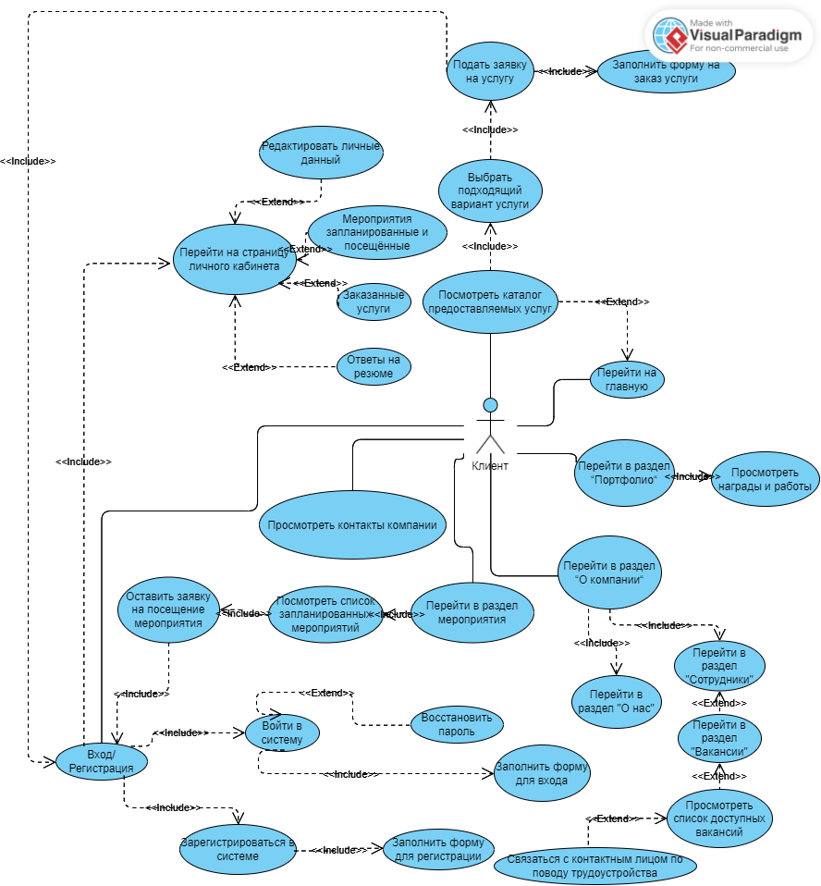

1. Диаграмма прецедентов со стороны клиента.

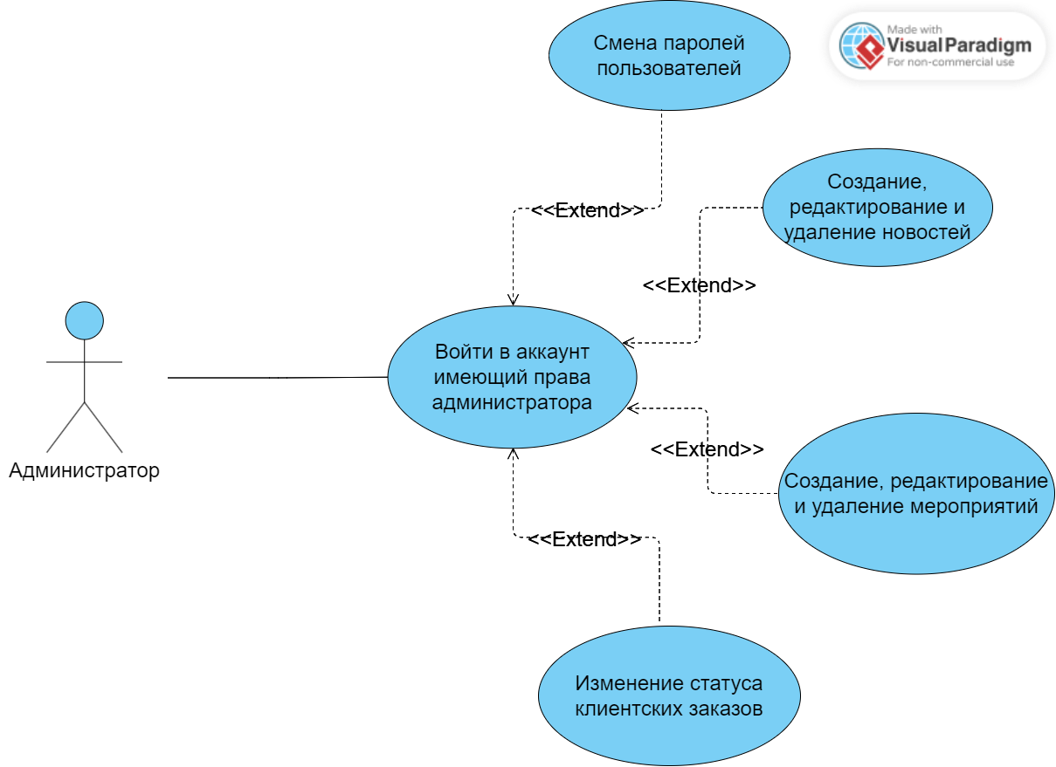

1. Диаграмма прецедентов со стороны администратора.

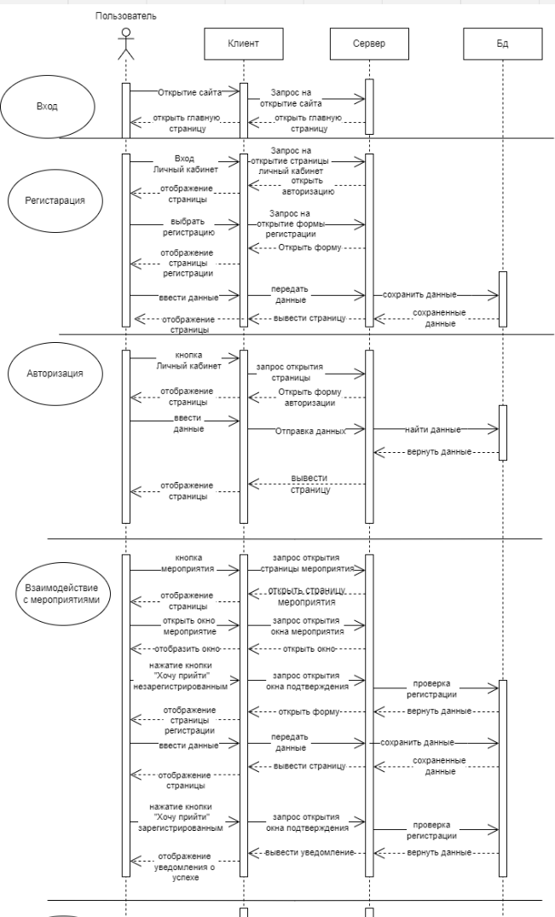

1. Диаграмма последовательностей (1 половина).

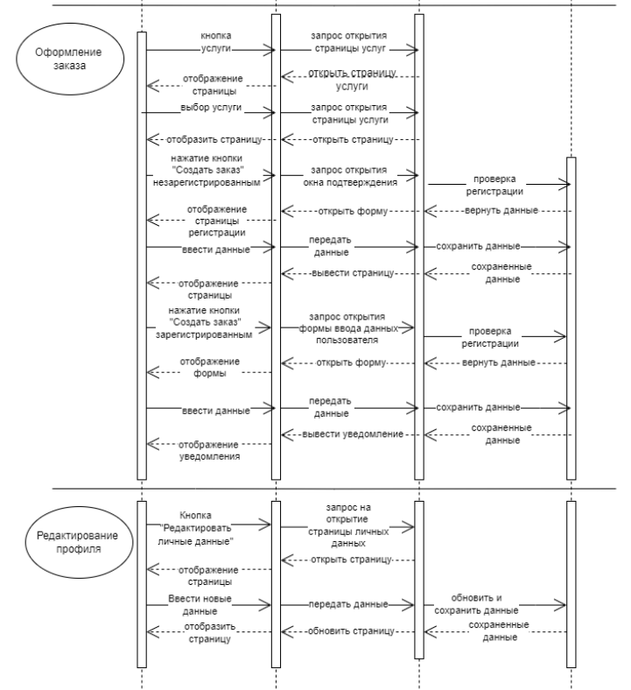

1. Диаграмма последовательностей (2 половина).

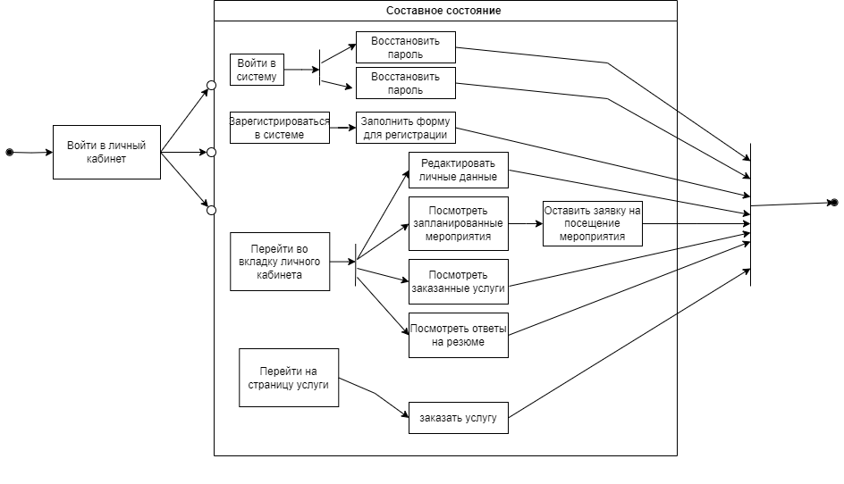

1. Диаграмма состояний.

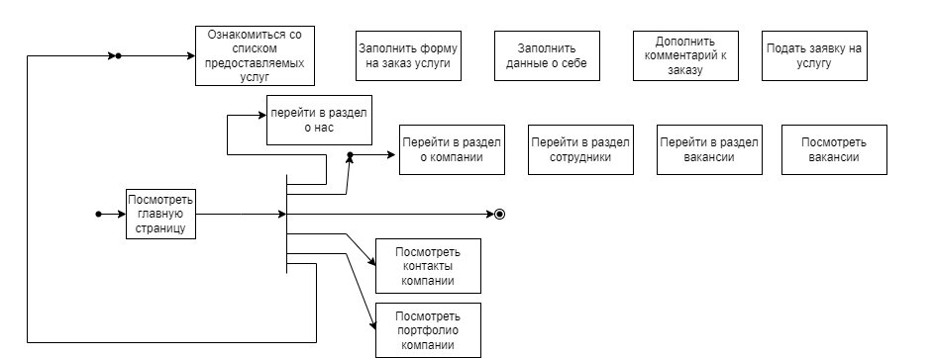

1. Диаграмма активности.

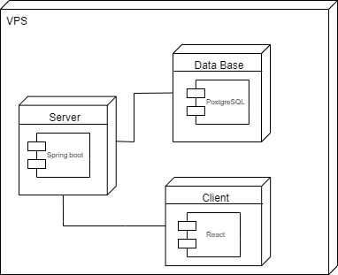

1. Диаграмма развёртывания.